多边形（基础）知识讲解
【学习目标】
1.理解多边形的概念；
2.掌握多边形内角和与外角和公式；
3.灵活运用多边形内角和与外角和公式解决有关问题，体验并掌握探索、归纳图形性质的推理方法，进一步培养说理和进行简单推理的能力.
【要点梳理】
知识点一、多边形的概念
1．定义：在平面内不在同一直线上的一些线段首尾顺次相接所组成的封闭图形叫做多边形．其中，各个角相等、各条边相等的多边形叫做正多边形．
2．相关概念：
边：组成多边形的各条线段叫做多边形的边．
顶点：每相邻两条边的公共端点叫做多边形的顶点．
内角：多边形相邻两边组成的角叫多边形的内角，一个n边形有n个内角.
外角：多边形的边与它的邻边的延长线组成的角叫做多边形的外角.
对角线：连接多边形不相邻的两个顶点的线段，叫做多边形的对角线．
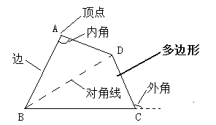
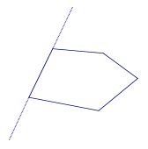
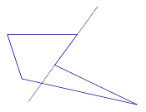
3. 多边形的分类:画出多边形的任何一边所在的直线，如果整个多边形都在这条直线的同一侧，那么这个多边形就是凸多边形，如果整个多边形不在直线的同一侧，这个多边形叫凹多边形．如图：
凸多边形
凹多边形

要点诠释：
(1)正多边形必须同时满足“各边相等”，“各角相等”两个条件，二者缺一不可；
(2)过n边形的一个顶点可以引(n-3)条对角线，n边形对角线的条数为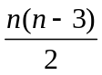；
(3)过n边形的一个顶点的对角线可以把n边形分成(n-2)个三角形．
知识点二、多边形内角和
n边形的内角和为(n-2)·180°(n≥3)．
要点诠释：
(1)内角和公式的应用：①已知多边形的边数，求其内角和；②已知多边形内角和求其边数；(2)正多边形的每个内角都相等，都等于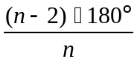；
知识点三、多边形的外角和
多边形的外角和为360°．
要点诠释：
(1)在一个多边形的每个顶点处各取一个外角，这些外角的和叫做多边形的外角和．n边形的外角和恒等于360°，它与边数的多少无关；
(2)正n边形的每个内角都相等，所以它的每个外角都相等，都等于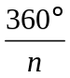；
(3)多边形的外角和为360°的作用是：①已知各相等外角度数求多边形边数；②已知多边形边数求各相等外角的度数．
【典型例题】
类型一、多边形的概念
1．如图，在六边形ABCDEF中，从顶点A出发，可以画几条对角线？它们将六边形ABCDEF分成哪几个三角形?
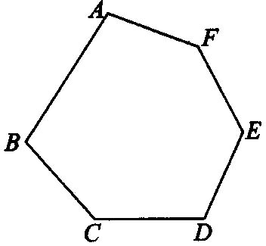
【答案与解析】解：如图，P从顶点A出发，可以画三条对角线，它们将六边形ABCDEF分成的三角形分别是：△ABC、△ACD、△ADE、△AEF.
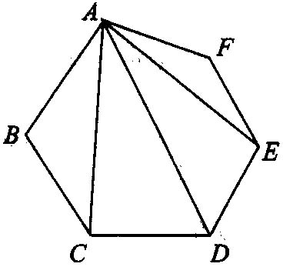
【总结升华】从一个多边形一个顶点出发，可以连的对角线的条数(n-3)条，分成的三角形数是个数（n-2）个．
举一反三：
【变式】过正十二边形的一个顶点有 条对角线，一个正十二边形共有 条对角线

【答案】9，54。
类型二、多边形内角和定理
2.证明： n边形的内角和为(n-2)·180°(n≥3)．
【思路点拨】先写出已知、求证，再画图，然后证明．
【答案与解析】
已知：n边形A₁A₂……A_{n}，
求证：∠A₁+∠A₂+……+∠A_{n}=（n-2）·180°，
证法一：如图(1)所示，在n边形内任取一点O，连O与各顶点的线段把n边形分成了n个三角形，n个三角形内角和为n·180°，减去以O为公共顶点的n个角的和2×180°(即一个周角)得n边形内角和为n·180°-2×180°-(n-2)·180°．
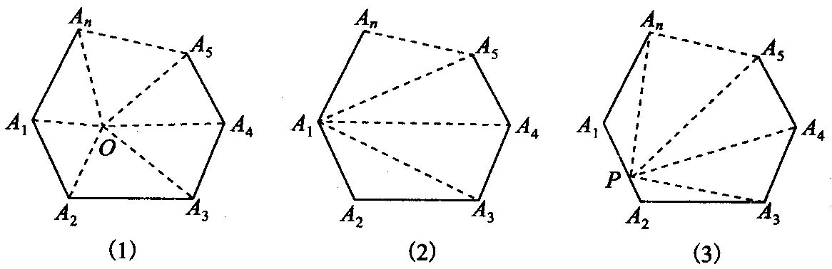
证法二：如图(2)所示，过顶点A₁作对角线，把n边形分成了(n-2)个三角形，这(n-2)个三角形的内角和恰是多边形的内角和，即(n-2)·180°．
方法三：如图(3)所示，在多边形边上任取一点P，连这点与各顶点的线段把n边形分成了(n-1)个三角形，n边形内角和为这(n-1)个三角形内角和减去在点P处的一个平角，即(n-1)·180°-180°＝(n-2)·180°．
【总结升华】证明多边形内角和定理，关键是构造三角形，用三角形的内角和定理进行证明．
举一反三：
【变式】练习：求下列图中的x的值.
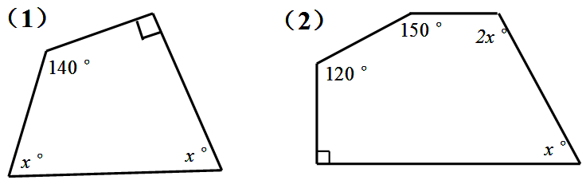
【答案】
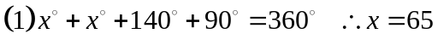
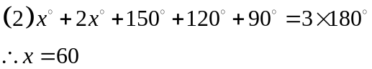
3.（2014秋•旬阳县期中）如图，一个多边形纸片按图示的剪法剪去一个内角后，得到一个内角和为2520°的新多边形，求原多边形的边数．
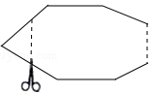
【思路点拨】根据多边形的内角和定理即可列方程求的新多边形的边数，减去1即可得到原多边形的边数．
【答案与解析】
解：设新多边形是n边形，则180（n﹣2）=2520
解得：n=16．则原多边形的边数是：16﹣1=15．
答：原多边形的边数是15．
【总结升华】本题考查根据多边形的内角和计算公式求多边形的边数，解答时要会根据公式进行正确运算、变形和数据处理．
举一反三：
【变式】一个多边形的内角和是540º，那么这个多边形的对角线的条数是 .
【答案】5
类型三、多边形的外角和
4.（2016•十堰）如图所示，小华从A点出发，沿直线前进10米后左转24，再沿直线前进10米，又向左转24°，…，照这样走下去，他第一次回到出发地A点时，一共走的路程是（ ）
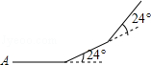
A．140米 B．150米 C．160米 D．240米
【思路点拨】多边形的外角和为360°每一个外角都为24°，依此可求边数，再求多边形的周长．
【答案】B.
【解析】解：∵多边形的外角和为360°，而每一个外角为24°，
∴多边形的边数为360°÷24°=15，
∴小明一共走了：15×10=150(米)．
故选B．
【总结升华】本题考查了多边形的外角和．关键是根据多边形的外角和及每一个外角都为24°求边数．
举一反三：
【变式1】如图，一辆小汽车从P市出发，先到B市，再到C市，再到A市，最后返回P市，这辆小汽车共转了多少度角？
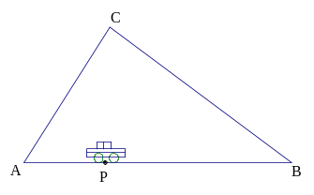
【答案】：如图，
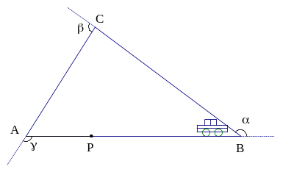
当小汽车从P出发行驶到B市，由B市向C市行驶时转的角是，由C市向A市行驶时转的角是，由A市向P市行驶时转的角是.
因此，小汽车从P市出发，经B市、C 市、A市，又回到P市，共转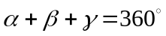.
【变式2】已知一个多边形的内角和与外角和共2160º，则这个多边形的边数是 .
【答案】12
【变式3】（2015•漳州）一个多边形的每个内角都等于120°，则这个多边形的边数为（ ）
A.4 B. 5 C.6 D.7
【答案】C.
解：∵多边形的每一个内角都等于120°，
∴多边形的每一个外角都等于180°﹣120°=60°，
∴边数n=360°÷60°=6．
故选：C．

